TEHNISKĀ SPECIFIKĀCIJA Nr. TS_1510.007 v1

Pārbaudes iekārta akumulatoru baterijām (iekšējās pretestības metode)
Nr.p.k. | Apraksts | Minimāla tehniskā prasība | Piedāvātā produkta konkrētais tehniskais apraksts | Avots | Piezīmes
1. | Obligātās prasības
1.1. | Vispārīgā informācija
1.1.1. | Ražotājs (nosaukums, atrašanās vieta). | Norādīt informāciju
1.1.2. | 1510.007 Pārbaudes iekārta akumulatoru baterijām (iekšējās pretestības metode) | Norādīt pilnu preces tipa apzīmējumu
1.1.3. | Tehniskajai izvērtēšanai parauga piegāde laiks (pēc pieprasījuma) | 15 darba dienas
1.2. | Dokumentācija
1.2.1. | Oriģinālā lietošanas instrukcija | LV vai EN vai RU
1.2.2. | Ir iesniegts mērinstrumenta attēls, kurš atbilst sekojošām prasībām:  - ".jpg" vai ".jpeg" formātā;  - izšķiršanas spēja ne mazāka par 2Mpix;  - ir iespēja redzēt visu mērinstrumentu un izlasīt visus uzrakstus uz tā;  - attēls nav papildināts ar reklāmu. | Atbilst
1.3. | Tehniskā informācija
1.3.1. | Displejs | Ciparu indikācija
1.3.2. | Gabarītu izmērs | portatīvs rokas mēraparāts
1.3.3. | Svars | ≤ 1 kg
1.3.4. | Barošana (baterijas vai akumulatorbaterijas) | Ir
1.3.5. | Testējamo akumulatoru bateriju spriegumi | 12/24V DC.
1.3.6. | Bateriju tipi | želejas, svina – skābes hermētiskie un nehermētiskie akumulatori
1.3.7. | Mērīšanas veids | iekšējās pretestības metode
1.3.8. | Iespēja vairākkārtīgai mērījumu veikšanai bez testera uzsilšanas (warm-up). | Ir
1.3.9. | Aizsardzība pret polaritātes reversu | Ir
1.4. | Mērīšanas informācija
1.5.1. | Pretestību mērīšanas diapazoni | 3µΩ - 3Ω
1.5.2. | Jābūt iespējai nomērīt 3 mΩ pretestību ar izšķirtspēju 1µΩ ar precizitāti | ±0.04 mΩ
1.5.3. | Jābūt iespējai nomērīt 3 Ω pretestību ar izšķirtspēju 1 mΩ ar precizitāti | ±0.03 Ω
1.5.4. | Sprieguma mērīšanas diapazoni | 0 - 60V DC
1.5.5. | Jābūt iespējai nomērīt 6V spriegumu ar izšķirtspēju 1mV ar precizitāti | ±0.011 V
1.5.6. | Jābūt iespējai nomērīt 60V spriegumu ar izšķirtspēju 10mV ar precizitāti | ±0.011 V
1.5.7. | Mērījumu "AUTO-HOLD" funkcija ar skaņas signālu | Ir
1.5.8. | Akumulatoru stāvokļa identifikācija "PASS", "WARNING", "FALL" | Ir
1.6. | Vides nosacījumi
1.6.1. | Minimālā darba temperatūra | ≤ 0 ºC
1.6.2. | Maksimālā darba temperatūra | ≥ +40 ºC
1.7. | Obligātā komplektācija
1.7.1. | Transportēšanas soma | Mīksta vai cieta
1.7.2. | Mērīšanas vadi un spailes | Ir
1.7.3. | Obligātajai komplektācijai jābūt saderīgai ar mēraparātu | Ir
1.7.4. | Automātiska izslēgšana | Ir
1.8. | Neobligātās prasības
1.8.1. | Akumulatora temperatūras mērījumi | Ir
1.8.2. | Kombinētās spailes akumulatoru pretestību un temperatūras mērīšanai | Ir
1.8.3. | Akumulatorbaterija ar lādētāju | Ir
1.8.4. | Minimāla darba temperatūra | ≤ -10 ºC
1.8.5 | Maksimāla darba temperatūra | ≥ +50ºC
1.8.6. | Aizsardzības klase | IP54

Attēlam ir informatīvs raksturs
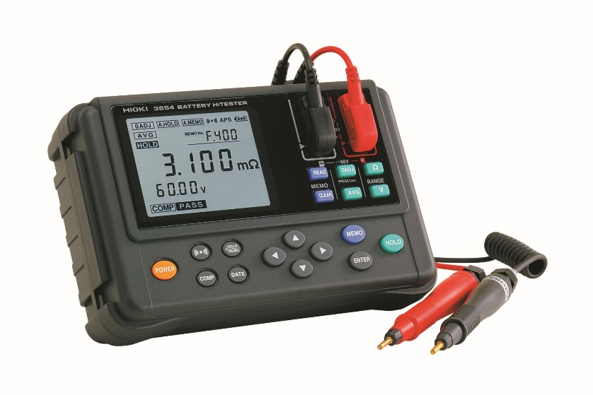

Precīzs avots, kur atspoguļota tehniskā informācija (instrukcijas nosaukums un lapaspuse)
AS “Sadales tīkls” materiālu kategorijas nosaukums un numurs

